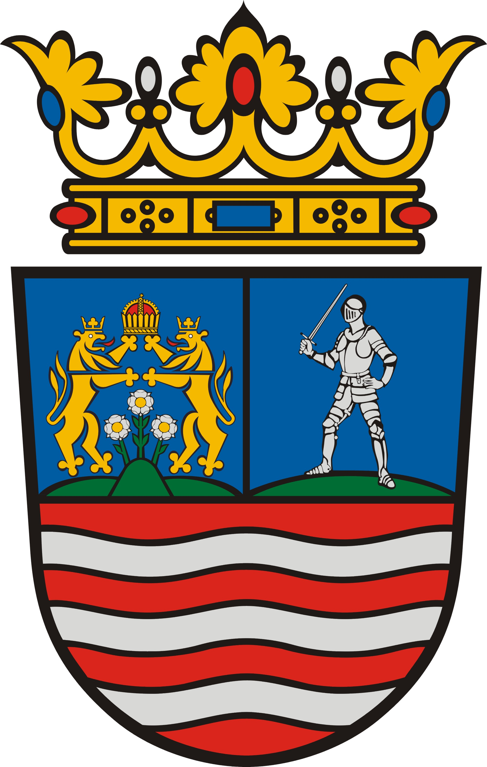

Győr-Moson-Sopron Megyei Polgárőr Szövetség
9022 Győr, Batthyány tér 2.
Elnök: Csaplár Zoltán
Levélcím: 9001 Győr, Pf.: 1605.
E-mail: gymsm.psz@gmail.com
Adószám: 18535411-1-08

KÖLSÉGVETÉSI TERVEZET, IRÁNYZAT
2016.évre

NYITÓ 3.250.835 Ft
OPSZ TÁMOGATÁS 32.000.000 Ft
POSTAI TÁMOGATÁS 1.000.000 Ft
TAGDÍJAK 430.000 Ft

ÖSSZESEN: 36.680.835 Ft

_________________________________________________

KIADÁSOK EGYESÜLETEK TÁMOGATÁSRA

EGYESÜLETI TÁMOGATÁS 22.600.000 Ft
LOVASTAGOZAT TÁMOGAS 1.000.000 Ft
300 x100-as PROGRAM 2.600.000 Ft
JÁRÁSI KORDINÁTOROK 700.000 Ft
POSTAI TÁMOGATÁS EGYESÜLETEK 1.000.000 Ft

ÖSSZESEN 27.900.000,00 Ft

MEGYEI POLGÁRŐR SZÖVETSÉG PÉNZÜGYI TERVEZETE

IRODAI KÖLTSÉG 2.200.000 Ft
UTIKÖLTSÉG 500.000 Ft
MEGYEI RENDEZVÉNYEK 900.000 Ft
ESZKÖZ VÁSÁRLÁS 1.000.000 Ft
KATASZTRÓFA VÉDELEM 500.000 Ft

ÖSSZESEN 5.100.000 Ft

VÁRHATÓ MARADÉK 3.680.835 Ft

Győr, 2016. 02. 17.

Németh Csaba sk.
titkár
Győr-Moson-Sopron Megyei Polgárőr Szövetség

